Comunicato Stampa

I Caraibi family friendly: 5 ragioni per scegliere Aruba
per la vostra prossima vacanza in famiglia

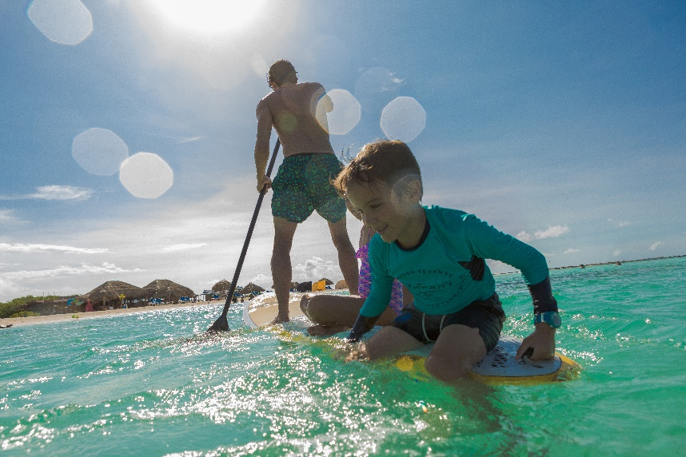

Aruba, luglio 2018 – Situata nei Caraibi del Sud, Aruba gode di un clima soleggiato tutto l’anno ed è una delle poche isole caraibiche visitabili anche d’estate. Le ampie spiagge bianche e il mare cristallino la rendono una destinazione da sogno per grandi e piccini e, come se questo non bastasse, Aruba è anche un’isola molto sicura: può essere girata in lungo e in largo, vissuta a 360° gradi e scoperta in totale autonomia.

Qualora questi motivi non fossero sufficienti, ecco 5 ragioni per scegliere Aruba per il vostro prossimo viaggio in famiglia:

- Spiagge a misura di bambino
Al numero 1 delle spiagge per famiglie troviamo Baby Beach, a Seroe Colorado, nel distretto di San Nicolas. Questa spiaggia, molto frequentata anche dai locali, è una mezza luna di sabbia fine e bianca bagnata da acque calde, basse e sempre calme dove i bambini possono giocare per ore sulla riva in totale tranquillità.
Oltre a Baby Beach, ci sono moltissime spiagge perfette per i bambini, tra cui meritano di essere menzionate Palm Beach, con le sue acque calme e le tantissime opportunità di divertimento e Arashi Beach, un’altra delle spiagge preferite dalle famiglie locali, soprattutto la domenica. Tutte le spiagge di Aruba sono libere, ma comunque dotate di ogni confort e servizio.

- Non solo mare
Oltre alle ampie distese di sabbia bianca, Aruba offre moltissime attività per far divertire grandi e piccini. Tra tutte meritano di essere menzionate quelle che porteranno i vostri bimbi alla scoperta degli animali di Aruba e non solo: la Riserva degli Asini (Donkey Sanctuary), principale mezzo di trasporto degli abitanti dell’isola fino a fine ‘800, il Philip’s Animal Garden, che offre visite guidate interattive ed educative alla scoperta di oltre 50 specie di animali esotici provenienti da tutto il mondo e la Riserva delle Farfalle (Butterfly Farm), un giardino tropicale brulicante di farfalle di tutte le specie e colori dove è possibile imparare di più sul ciclo vitale di queste meravigliose creature.

- Resort per famiglie e sistemazioni alternative
Tutti i Resort di Aruba sorgono dietro gli 11 km di spiagge bianche di Palm Beach ed Eagle Beach. Molti dispongono di kids club e offrono animazione e attività per bambini. Inoltre, la maggior parte aderisce all'iniziativa One Happy Family, un programma che prevede vantaggi e promozioni per chi viaggia in famiglia, come colazioni gratuite, soggiorni gratis per i bambini e omaggi di benvenuto al check-in. Per le famiglie che invece preferiscono essere autonome e indipendenti, Aruba offre sistemazioni alternative come ville e appartamenti.

- Avventure nel Parco Naturale Arikok
Il Parco Nazionale Arikok è il tesoro nazionale di Aruba: una riserva naturale protetta, che occupa quasi il 20% della superfice dell’isola. Partite in esplorazione insieme a uno dei ranger locali, oppure noleggiate una mountain bike o prenotate un’escursione a cavallo, in quad o in fuoristrada: i vostri bimbi ameranno andare all’avventura tra baie spettacolari, spiagge selvagge, grotte e tanti, tanti, tanti cactus.
- Una vacanza ai Caraibi senza complicazioni
La pianificazione di una vacanza in famiglia può richiedere molto tempo, ma scegliendo la One Happy Island dei Caraibi vi accorgerete fin da subito che sarà tutto molto più semplice del previsto. Ecco alcune informazioni utili per il vostro viaggio ad Aruba:
- Dall’Italia, l’Isola è comodamente raggiungibile via Amsterdam o via Miami
- Sull’isola è possibile pagare tutto in dollari americani
- C’è acqua potabile che esce direttamente dal rubinetto
- Gli arubani, famosi per la loro ospitalità, parlano correntemente 4 lingue (inglese, olandese, spagnolo e papiamento, la lingua nativa ufficiale) e troveranno sicuramente un modo per comunicare con voi!

In qualunque modo la vostra famiglia definisca la felicità, lasciate che la nostra One Happy Island vi aiuti a trovarla: date inizio alla vostra prossima avventura in famiglia e scegliete Aruba per la vostra vacanza family friendly ai Caraibi.

Per maggiori informazioni su Aruba:
Global Tourist - Ufficio del Turismo di ARUBA in Italia
Tel: 011 – 4546557
Email: aruba@globaltourist.it
Website: www.aruba.com

